Technická specifikace

Název akce: II/610 Brodce průtah

Místo realizace: silnice č. II/610 – průtah obcí Brodce, okr. Mladá Boleslav

Staničení: km 30,925 – 32,350, délka úseku je 1425 m, průměrná šířka 7,8 m,
celková plocha 12815 m2 (včetně podélných zpevněných ploch v části úseku)

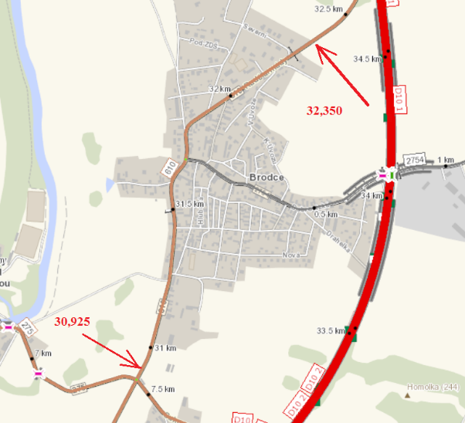

Popis současného stavu:
Jedná se o silnici II. třídy č. II/610 v úseku procházejícím obcí Brodce. V místě křižovatky II/610 a II/275 je plánovaná nová okružní křižovatka a navrhovaný úsek navazuje na tento návrh ve staničení 30,925, pokračuje průtahem obcí a končí ve staničení 32,350.
V rámci běžných prohlídek byla v trase této silnice dlouhodobě zjištěna řada poruch zejména v podobě poklesů, nerovností a podélných i příčných trhlin.
Snahy o prodloužení životnosti využitím technologie „výsprava turbomechanizmem“ vedla k dalšímu prohloubení nerovností. Úsek vykazuje další různé poruchy krytu vozovky, jako jsou výtluky, trhliny a síťové rozpady.
Silnice je zatížena osobní i nákladní automobilovou dopravou. To pak negativně ovlivňuje její stavební stav a v návaznosti na to i bezpečnost a plynulost silničního provozu. Je zvýšena i hluková zátěž v obci. Samotná oprava by měla přispět ke zvýšení jízdního komfortu nejen pro samotné účastníky silničního provozu, ale významně ovlivní i život obyvatelstva žijícího v bezprostřední blízkosti této komunikace.

Základní popis akce:
Zadání stavebních prací na opravu povrchu komunikace II/610 v průtahu obcí Brodce.
Rozsah prací je specifikován v položkovém rozpočtu, který je nedílnou součástí této přílohy. -Před zahájením stavebních prací tj. před frézováním jednotlivých asfaltových vrstev v rozsahu dle zadání, bude zhotovitelem zajištěno provedení laboratorních zkoušek - PAU (zatřídění asfaltů) dle vyhlášky 130/2019 sb. na směsném vzorku
-Položka v rozpočtu č. 15670 (poplatky za likvidaci odpadů nebezpečných, kontamin. stav. suť (recyklát )) pak bude čerpána pouze v závislosti na výsledku hodnot laboratorních zkoušek – PAU, viz vyhláška 130/2019 Sb.

Technologie opravy:
Předmětem zakázky opravy silnice č. II/610 je vyčištění krajnic od nánosů, obnova stávajícího odvodnění komunikace, výšková úprava vpustí stávající dešťové kanalizace, vodovodních uzávěrů a kanalizačních šachet, frézovaní obrusných a ložných vrstev v celkové tloušťce 80 mm, pokládka nových asfaltových vrstev v tloušťkách 30mm ACL a 50mm ACO (vč. spojovacích postřiků) do původní nivelety vozovky (včetně podélných zpevněných ploch v části úseku o ploše 1700m2 s provedením sanací) a zřízení krajnic.
Součástí pokládky asfaltových vrstev je zalití veškerých dilatačních spár a obnova vodorovného dopravního značení jako jsou přechody pro chodce, dělení křižovatek, středové čáry a vodící proužky v šíři 0,25mm. Nedílnou součástí realizace je i návrh, projednání a realizace DIO.
Veškeré provedené práce budou dle platných norem ČSN, TP.

Termín realizace: r. 2020 – předpoklad 8 týdnů

Záruční doba: 36 měsíců

Zdroj financování: účelová dotace SFDI
(realizace akce bude provedena za předpokladu přidělení finančních prostředků)

Platební podmínky (fakturace): po dokončení a předání díla
Faktura bude vystavena po kompletním dokončení stavebních prací a po předání řádně vedených dokladů stavební deník, zkoušky, atesty, apod.) na základě předávacího protokolu.

Přílohy: Položkový rozpočet s výkazem výměr

Fotodokumentace

Začátek úseku
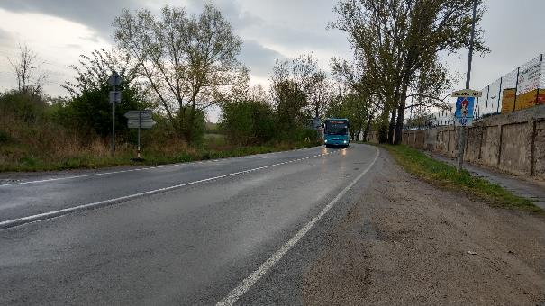

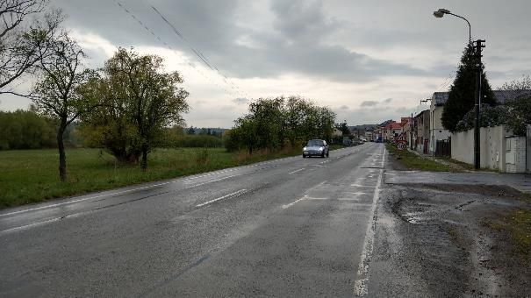

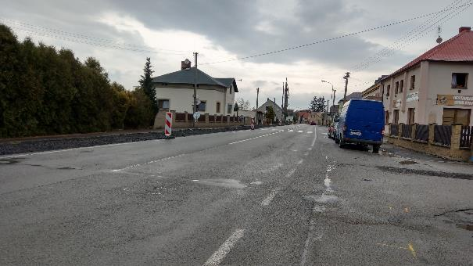

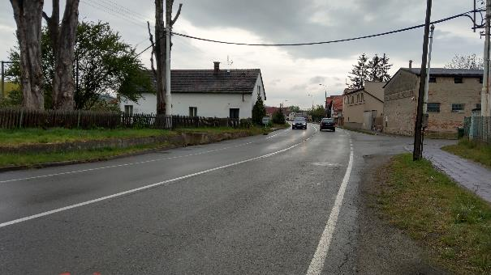

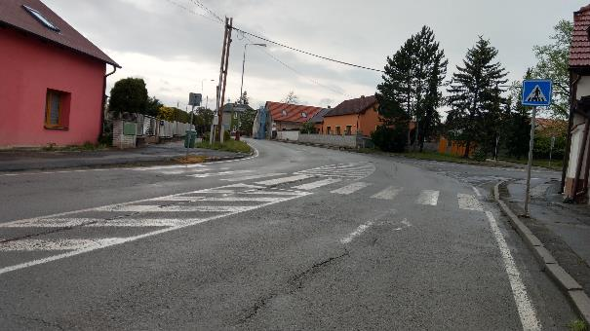

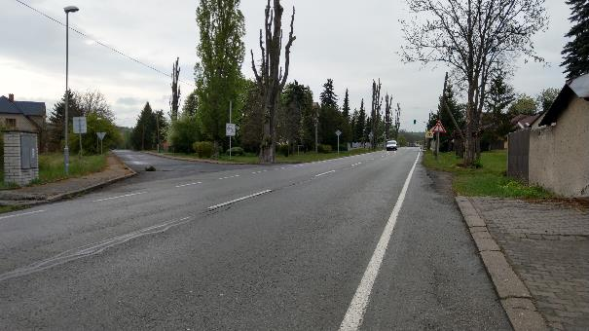

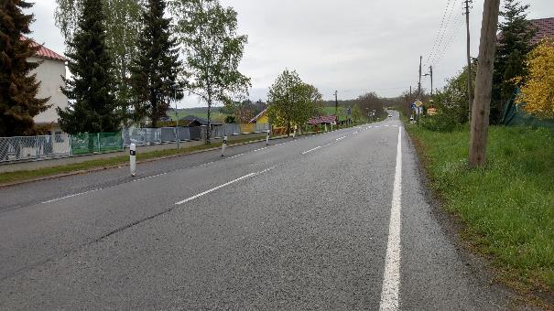

Konec úseku
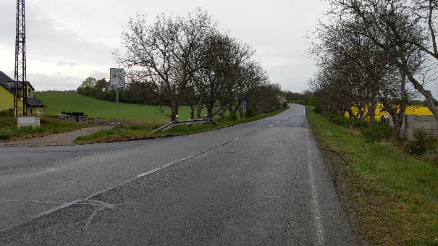

Kontakty:
Vladimír Krejča, vedoucí provozu oblasti Mnichovo Hradiště, tel: 602 489 625
email: vladimir.krejca@ksus.cz
Jakub Honzák, provozní cestmistr jakub.honzak@ksus.cz, 736623716
Lenka Chmelová, vedoucí TSÚ oblasti Mnichovo Hradiště, tel:736 623 720
e-mail: lenka.chmelova@ksus.cz
Karel Sulek, silniční technik, tel.: 602 739 774, email: karel.sulek@ksus.cz
Tomáš Pecka, silniční technik, tel.: 736 623 713, email: tomas.pecka@ksus.cz

Krajská správa a údržba silnic Středočeského kraje, příspěvková organizace, Zborovská 11, 150 21 Praha 5

Zpracoval: Tomáš Pecka

